Под парусами Бригантины наш Профсоюз вперёд летит!
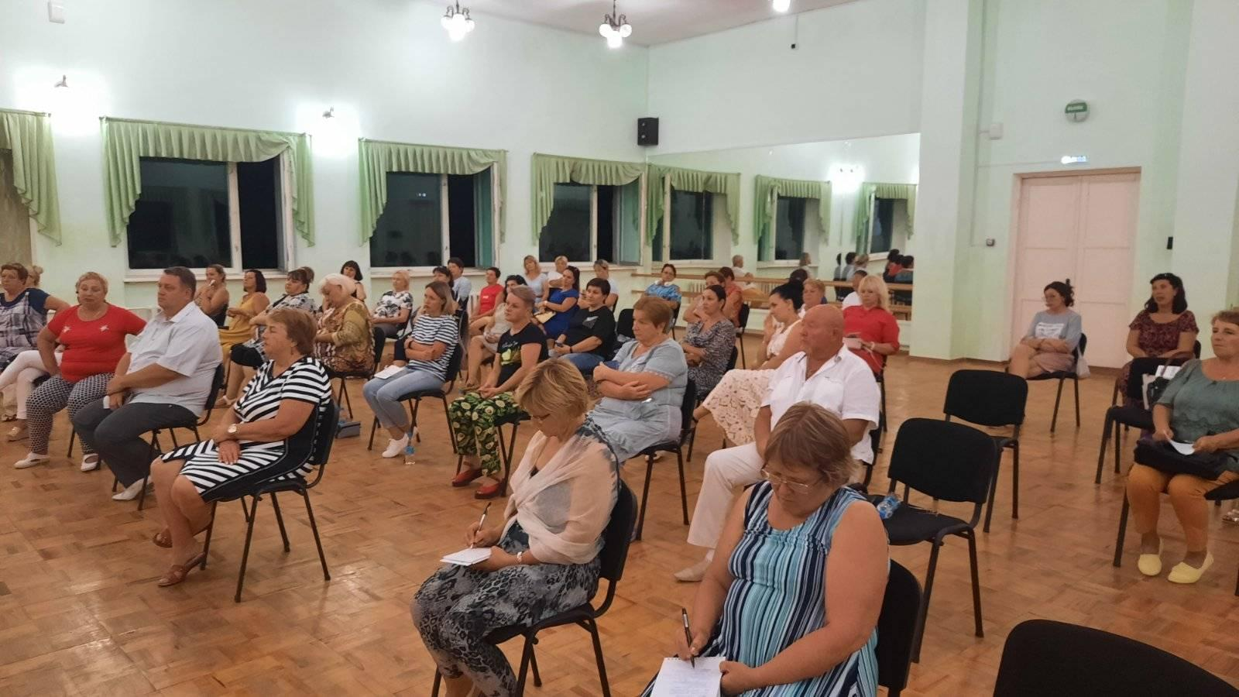
Образование
В завершении летнего сезона и перед началом учебного года Севастопольская городская организация Профсоюза работников образования и науки РФ организовала выездной семинар для председателей первичных профсоюзных организаций ВУЗов, дошкольных учреждений, школ, организаций дополнительного и профессионального образования на базе отдыха «Бригантина» . Пансионат расположен в посёлке Песчаное на берегу Чёрного моря. Участников семинара доставили в райский уголок на автобусе, и перед тем как окунуть в омут профсоюзной учёбы, дали возможность от души накупаться в море.
Учебная программа мероприятия началась с выступления председателя Севастопольской организации Т.К.Козловой. Татьяна Константиновна подчеркнула, что целью проведения семинара является повышение квалификации профсоюзных лидеров, формирование компетенций регулирования социально –экономических процессов во взаимодействии с руководителями учреждений, совершенствование знаний и умений по принятию практических решений в области защиты социально-трудовых отношений работников и работодателей.
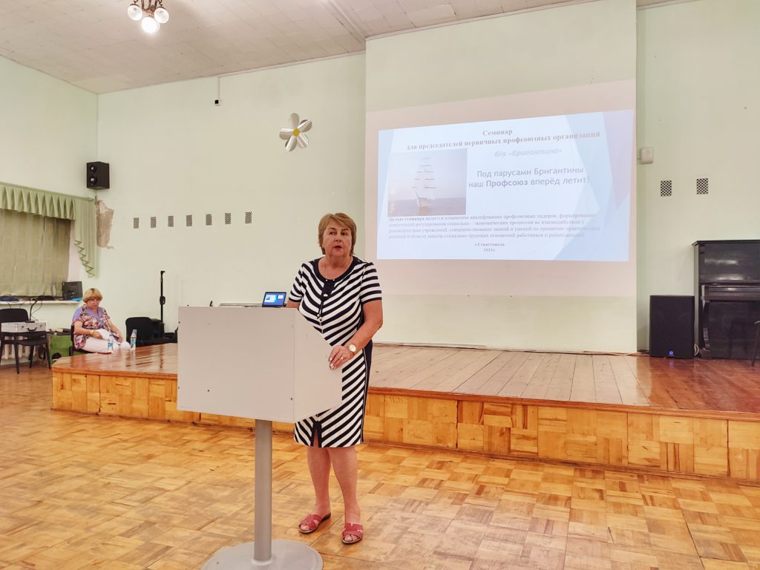
Важным направлением работы, по словам Татьяны Козловой, является помощь в становлении и социализации молодых педагогов. Севастопольская городская организация ежегодно проводит, ставший уже традиционным, Форум для молодых педагогов города. В этом году Форум «Севастополь- город дружбы народов провели совместно с Центром национальных культур г.Севастополя.
Татьяна Константиновна познакомила профактив с итогами работы Севастопольской трёхсторонней комиссией по регулированию социально-трудовых отношений, сообщила о совместном с партией «Единая Россия» проекте доплат за съёмное жильё для иногородних педагогов. В ближайших планах горкома Профсоюза провести Квест для молодых педагогов «Наш Севастополь величавый в скрижалях Родины блестит!», принять участие в международной Конференции «Роль социального партнёрства в диалоге гражданского общества и власти» в г.Москве.
С большим интересом председатели ПК прослушали выступление председателя Союза «Севастопольское объединение организаций профсоюзов» Вадима Богачева.
Вадим Александрович подчеркнул необходимость активизировать информационную работу в коллективах. Он пожелал собравшимся продуктивного обучения, и выразил надежду, что после его завершения, профсоюзные лидеры станут всё чаще прибегать к современным форматам подачи информации, увеличив таким образом численность целевой аудитории. Именно на общественный интерес и социальный запрос должны делать ставку современные профсоюзы. Он также рассказал о темах ближайшего заседания трёхсторонней комиссии и общепрофсоюзной повестке.
Заместитель председателя Белая В.Ю. подвела итоги конкурса «Физкультурная пятиминутка», поздравила председателя первичной профсоюзной организации ГБОУ «Инженерная школа» Хмурчик М.В. с победой и денежным призом в размере 10 000рублей. Председателям профкомов ГБОУ «СОШ № 26 им.Е.М.Бакуниной», ГБОУ «Образовательный центр им.В.Д.Ревякина», ГБДОУ «Детский сад № 24», «Детский сад № 127», «Детский сад № 107» вручили грамоты лауреатов и подарили чайные сервизы.
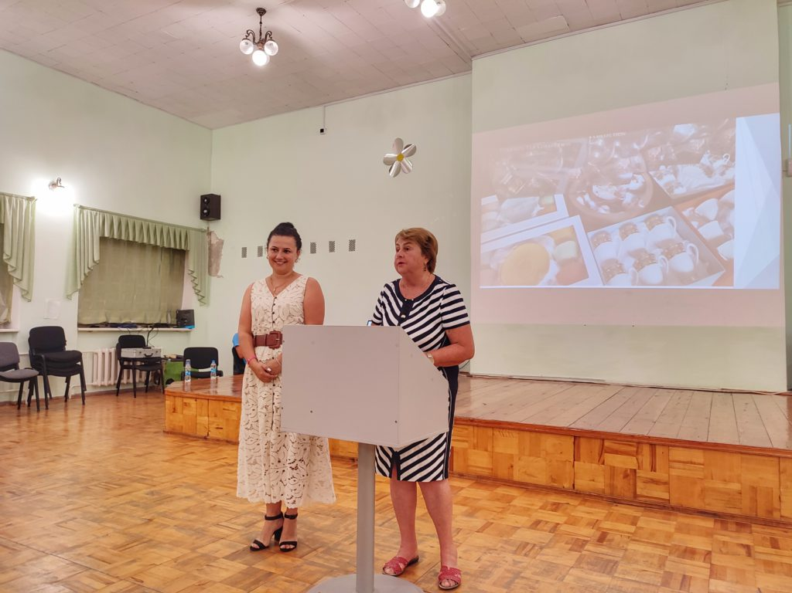
Вера Юрьевна объявила собравшимся о проведении в 2021-2022 учебном году нового конкурса «Поддержка на этапе старта» для председателей и заместителей ПК учреждений образования.
Целью проведения конкурса является создание условий для выявления талантливых педагогов-наставников среди председателей первичных профсоюзных организаций, повышения мотивации профсоюзного членства.
К задачам конкурса относится оказание помощи молодым педагогам в их профессиональном становлении, привлечение интереса молодёжи к профсоюзной деятельности, создание условий для самореализации молодых педагогов.
Победителей конкурса ждёт денежное вознаграждение и возможность повысить квалификационную категорию без всестороннего анализа по облегчённой системе согласно Отраслевому соглашению на 2021-2023 годы.
В заключении работы первого дня семинара председатели ПК Хмурчик М.В.(Инженерная школа), Сороколетова О.М.( школа №3), Проскурякова Т.Н. (школа № 26) поделились опытом профсоюзной работы в формате «Научу за 5 минут».
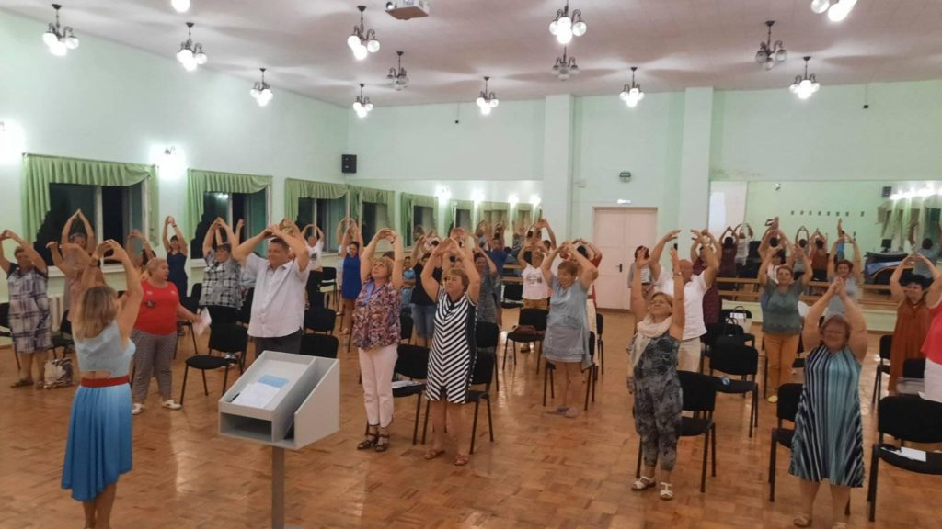
Главным событием второго дня стало проведение мастер-класса «Организация развлекательных мероприятий в учреждениях образования». Поэтому сразу после завтрака все отправились на пляж. Директор Дома учителя Жилкина НН. разделила участников на две команды, некоторым досталась ответственная роль членов жюри. В захватывающих поединках « Передай мяч другому», «Не разлей ни капли», «Наполни ведро морской водой» победила дружба! А ещё каждая из команд исполнила песню о море и станцевала «Яблочко». Безусловно, такие весёлые и эмоциональные игры запомнятся нашим председателям и помогут организовать праздники в своих коллективах.
Представители недавно созданного Парка живой истории «Федюхины высоты» Ксения Арсенюк и Наталья Ершова предложили посетить три уникальных музея парка, посвящённых истории Крыма и Севастополя: Римский форт Каструм I-III веков н.э., Генуэзскую усадьбу XV Лока Чимбали, «Крымская война», посвящённый Первой обороне Севастополя. Участники семинара тепло приветствовали гостей и решили в канун профессиональных праздников организовать экскурсионные туры в Парк живой истории «Федюхины высоты» для членов Профсоюза.
Подводя итоги семинара, Татьяна Козлова поздравила всех с наступающими профессиональными праздниками, пожелала сил и энергии работать на опережение, самим развиваться и строить новую формацию такой общественной организации, как Профсоюз.

